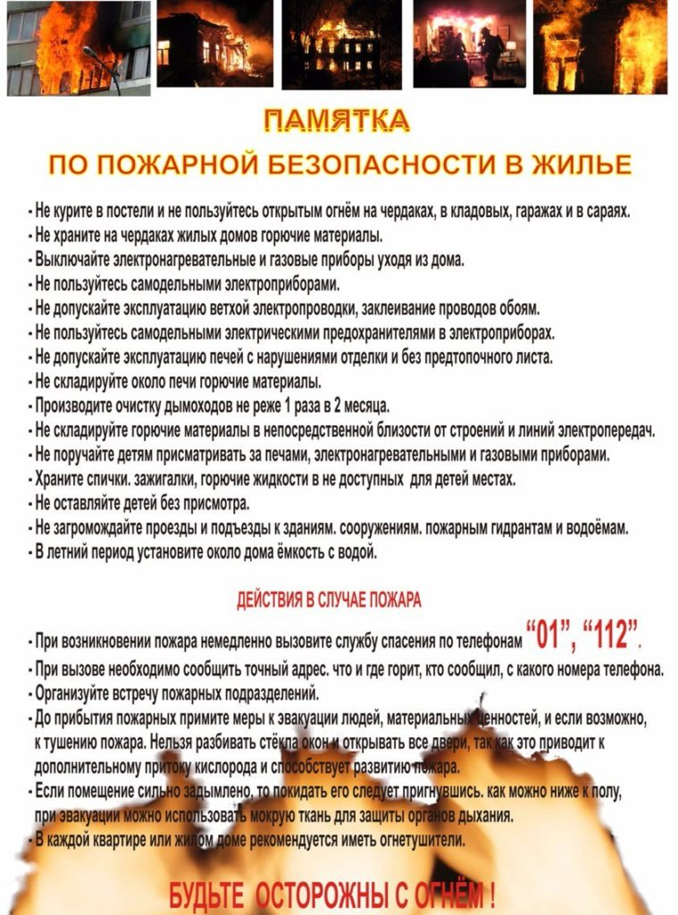

Памятка
по действию при пожаре в доме

Пожар – это огонь, вышедший из-под контроля и приводящий к повреждению или уничтожению материальных ценностей, увечью или гибели людей. Причиной возникновения пожара часто становятся элементарная невнимательность и небрежность, например, забытый утюг, оставленный под напряжением, или курение в запрещенных местах. Пожар могут вызвать брошенные окурки, дефекты электробытовых приборов, неосторожное обращение с огнем, молнии и т.д.

Как действовать, чтобы предотвратить пожар

Для предотвращения пожара или снижения его пагубных последствий:
- обучите детей обращаться с огнем, а взрослых членов семьи простейшим способам тушения пожара;
- приобретите бытовой огнетушитель и храните его в доступном месте;
- никогда не курите в постели;
- не оставляйте без присмотра электробытовые приборы, воздержитесь от использования самодельных электрических устройств;
- не разогревайте лаки и краски на газовой плите, не стирайте в бензине и не сушите белье над плитой;
- при обращении с праздничными фейерверками, хлопушками и свечами будьте предельно осторожны;
- избегайте захламления путей эвакуации и складирования взрывопожароопасных веществ на чердаке и в подвале;
- в одну розетку не вставляйте более двух вилок, чтобы избежать перегрева;
- не допускайте установки телевизора в стенку или под книжную полку, а также ближе 70-100 см от штор или занавесок.

Как действовать при пожаре

Помните, что на пожар нужно реагировать быстро и не поддаваться панике. При возгорании в квартире:
- залейте очаг пожара водой или накройте одеялом (ковром);
- передвигайтесь в задымленном помещении ползком или пригнувшись, закрыв нос и рот мокрой тряпкой;
- горящие электроприборы тушите, только выключив из сети;
- в случае возгорания жира на сковороде накройте ее большой тарелкой, но не тряпкой.
Если огонь нельзя ликвидировать в кратчайшее время, выключите электричество, перекройте газ, срочно вызовите пожарных, уведите из опасной зоны детей, престарелых, и только потом начинайте тушить огонь своими силами. Ни в коем случае не открывайте окна, так как с поступлением кислорода огонь вспыхнет сильнее. При возгорании одежды на человеке, немедленно повалите горящего на пол, облейте его водой или накройте ковриком, курткой или пальто.
При пожаре в здании не пытайтесь использовать для эвакуации лифт, который может остановиться в любой момент. При невозможности самостоятельной эвакуации обозначьте свое местоположение, свесив из окна белую простыню. Если к спасению один путь – окно, бросьте вниз матрасы, подушки, ковры, сократите высоту прыжка, используя привязанные к батареям шторы (простыни).

Памятка
по безопасному обращению с бытовыми электроприборами

Электрическая энергия, как самая универсальная и удобная для использования форма энергии – верный помощник человека в производстве и быту. В домашнем хозяйстве находит применение большое количество электрических аппаратов, машин и приборов (телевизоры, стиральные машины, электроинструмент, плиты, утюги и пр.), питающихся от сети 220 вольт, которую часто называют «низковольтной» и ошибочно считают безопасной. Неумелое или небрежное обращение с указанной бытовой электроникой представляет серьезную угрозу здоровью и жизни людей. Электрический ток поражает внезапно, в тот момент, когда человек оказывается включенным в цепь прохождения тока.
Смертельно опасная ситуация возникает тогда, когда он, с одной стороны, касается неизолированного провода, а с другой стороны – земли, заземленных предметов, труб и т.п. Следует отметить, что воздействие электрического тока на человека зависит, в первую очередь, от значения силы тока и времени его прохождения через тело человека и может вызвать неприятные ощущения, ожоги, обморок, судороги, прекращение дыхания и даже смерть. Допустимым принято считать ток в 0,5 мА. При силе тока в 10-15 мА человек не может самостоятельно оторваться от электродов, разорвать цепь тока, в которую он попал. Ток в 50 мА поражает органы дыхания и сердечно-сосудистую систему. Ток в 100 мА приводит к остановке сердца, нарушению кровообращения и считается смертельным.
Помните, что ток, протекающий в бытовой электросети, составляет 5-10 А и намного превышает смертельный.

Основные меры безопасности

Для того, чтобы избежать трагедии при обращении с бытовыми электроприборами, соблюдайте основные меры безопасности:
- когда моете холодильник, другие бытовые электроприборы, меняете лампочку или предохранитель, отключите общий выключатель электричества в квартире;
- розетки располагайте как можно дальше от раковины, ванной. Не держите включенными бытовые электроприборы во время купания в ванной комнате, так как подключенные к сети приборы при падении в воду вызывают тяжелые последствия;
- никогда не пользуйтесь феном или электробритвой, если они мокрые или имеют оголенные токопроводящие концы и детали;
- не вынимайте вилку из розетки, потянув за шнур (он может оборваться, оголив проводники, токопроводящие под напряжением);
- не ремонтируйте вилки электроприборов с помощью изоленты, меняйте их сразу, если они сломались;
- не берите утюг мокрыми руками и не гладьте стоя на полу босиком;
- не оставляйте включенный утюг без присмотра и не накручивайте шнур вокруг горячего утюга, это может повредить изоляцию провода;
- прежде чем налить воду в емкость отпаривателя утюга, вытащите вилку из розетки;
- не включайте больше одной вилки в розетку: несколько вилок могут вызвать короткое замыкание и пожар;
- после того, как закончили пользоваться удлинителем, сначала выдерните вилку из розетки, а затем сворачивайте его;
- обнаруженные оголенные места и обрывы электропроводов немедленно ремонтируйте, не делайте временных соединений проводов, предоставьте выполнение всех работ квалифицированным специалистам;
- не перекручивайте и не завязывайте в узел провода, не защемляйте их дверьми (оконными форточками) и не закладывайте провода за газовые (водопроводные) трубы, батарей отопления.

Как действовать, если вы – свидетель поражения человека электротоком

Человеку, попавшему под напряжение, немедленно окажите помощь. Прежде всего, быстро освободите его от воздействия тока. Для этого разомкните цепь с помощью выключателя, рубильника или штепсельного разъема, а также путем вывертывания пробок или отключения пакетных или автоматических выключателей на щитке. Если это невозможно – перережьте или перерубите провода (каждый провод в отдельности) ножницами или другим режущим инструментом с рукояткой из изолирующего материала.
При невозможности быстрого разрыва цепи электрического тока оттяните пострадавшего от провода за одежду одной рукой, обернутой сухой материей, или же отбросьте от пострадавшего сухой палкой оборвавшийся кусок провода. Затем вызовите скорую помощь. Если пострадавший в сознании, оставьте его лежащим на спине, с ногами, поднятыми на 30 см. Если он в бессознательном состоянии, положите его горизонтально на спину, обязательно на что-нибудь твердое. Создайте приток свежего воздуха, дайте понюхать нашатырный спирт, обрызгивайте водой, растирайте и согревайте тело, укройте его легким одеялом. При обширных ожогах не применяйте холодную воду во избежание ухудшения шокового состояния.
Переносить пострадавшего следует только в тех случаях, когда опасность продолжает угрожать ему или оказывающему помощь. При отсутствии внешних признаков дыхания и пульса на крупных артериях необходимо приступить к оказанию первой медицинской помощи.

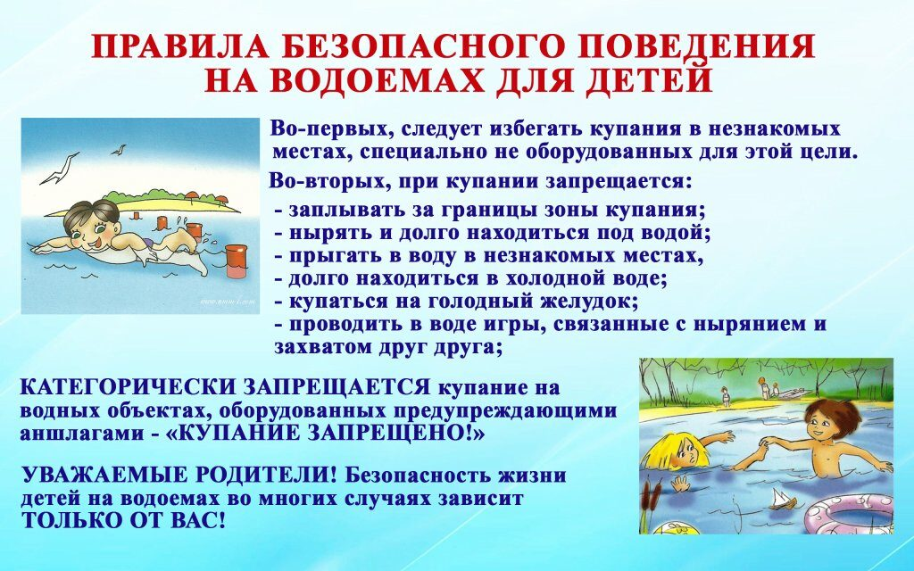
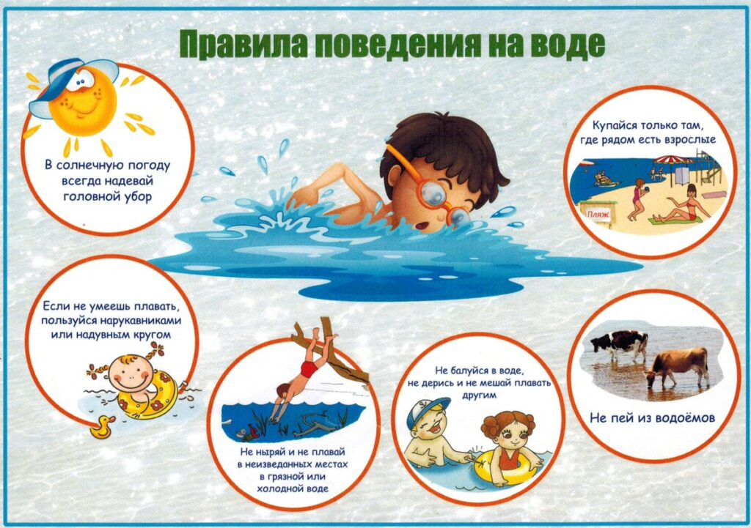

Памятка
по безопасному поведению на воде

Как показывает статистика, в кораблекрушениях гибнет меньше людей, чем во время купания. Умение плавать – еще не гарантия безопасности на воде. Открытый водоем – это всегда риск. Можно оказаться в воде, не умея плавать, можно заплыть далеко от берега и утонуть. Во время плавания вас может подхватить сильное течение или можете запутаться в водорослях. Зимой, замерзший водоем также таит в себе опасность – можно провалиться по лед. Соблюдая меры безопасности, вы сможете избежать этих непредвиденных ситуаций.

Меры по предупреждению экстремальных ситуаций на воде

- Не купайтесь и, тем более, не ныряйте в незнакомых местах и не заплывайте за буйки.
- Не выплывайте на судовой путь и не приближайтесь к судам.
- Не уплывайте на надувных матрасах или камерах далеко от берега.
- Не купайтесь в нетрезвом виде и в шторм. Обязательно научите плавать вашего ребенка. Если вы вынуждены переходить реку или озеро, покрытые льдом, помните следующие:
- лед может быть непрочным около стока вод (например, с фермы или фабрики);
- лед всегда тоньше под слоем снега, в тех местах, где быстрое течение, где бьют ключи или в реку впадает ручей;
- около берега лед может неплотно соединяться с берегом. Ни в коем случае не проверяйте прочность льда ударом ноги.

Как действовать при экстремальной ситуации на воде

Если вы оказались в воде, не умея плавать, лягте на воду лицом вверх, широко раскиньте руки и дышите как можно глубже и реже. Находясь в вертикальном положении, двигайте ногами так, как будто вы крутите педали. Если вы устали, то отдыхайте лежа на спине. Для этого расправьте руки и ноги, лягте головой на воду и расслабьтесь. Второй способ – сжавшись «поплавком». Вдохните, погрузите лицо в воду, обнимите колени руками и прижмите их к телу, медленно выдохните в воду, а затем – опять быстрый вдох над водой и снова «поплавок». Если вы замерзли, согревайтесь, по очереди напрягая руки и ноги. Отдохнув, снова плывите к берегу.
Если вас подхватило течение реки – двигайтесь по диагонали к ближайшему берегу. Для преодоления морского прибоя, отдыхайте при движении волны от берега и активно плывите при ее движении к берегу. Если у Вас свело ногу, погрузитесь с головой в воду и, распрямив ногу, с силой рукой потяните на себя ступню за большой палец.

Как действовать при проваливании под лед

Если под вами провалился лед, удерживайтесь от погружения с головой, широко раскинув руки. Выбирайтесь на лед, наползая грудью, поочередно вытаскивая на поверхность ноги. Выбравшись, откатитесь, а затем ползите в сторону. Оказывая помощь провалившемуся человеку, приближайтесь к полынье ползком, широко раскинув руки. Подложите под себя лыжи, доску, фанеру. За 3-4 метра до полыньи бросьте пострадавшему спасательные средства – лестницу, веревку, спасательный шест, связанные ремни или шарфы, доски и т.д. Вытащив пострадавшего, выбирайтесь из опасной зоны ползком.

Как действовать, чтобы помочь утопающему

Используйте для спасения лодку, веревку, спасательный круг или подручные средства. Успокойте и ободрите пловца, заставьте его держаться за плечи спасателя. Если он не контролирует свои действия, то, подплыв к утопающему, поднырните под него и, взяв сзади одним из приемов захвата (классический – за волосы), транспортируйте его к берегу. Если утопающему удалось схватить вас за руку, шею или ноги, немедленно ныряйте – инстинкт самосохранения заставит потерпевшего вас отпустить. Если утопающий находится без сознания, транспортируйте его к берегу, взяв рукой под подбородок, чтобы его лицо постоянно находилось над поверхностью воды.
Если человек уже погрузился в воду, не оставляйте попыток найти его на глубине, а затем вернуть к жизни. Это можно сделать, если утонувший находился в воде около 6 минут. Вытащив потерпевшего на берег, окажите первую медицинскую помощь и при первой возможности отправьте в лечебное учреждение.

Памятка
по действиям во время грозы

Молния

Молния – это искровой разряд электрического заряда кучевого облака, сопровождающийся ослепительной вспышкой и резким звуком (громом). Молниевый разряд характеризуется большими токами, и его температура доходит до 300 тыс. градусов. Дерево при ударе молнии расщепляется и даже может загореться. Расщепление дерева происходит вследствие внутреннего взрыва из-за мгновенного испарения внутренней влаги древесины. Прямое попадание молнии для человека обычно заканчивается смертельным исходом. Ежегодно в мире от молнии погибает около 3000 человек. Куда ударяет молния? Разряд статического электричества обычно проходит по пути наименьшего электрического сопротивления. Так как между самым высоким предметом, среди аналогичных, и кучевым облаком расстояние меньше, значит, меньше и электрическое сопротивление. Следовательно, молния поразит в первую очередь высокий предмет (мачту, дерево и т.п.)

Как подготовиться к молнии

Для снижения опасности поражения объектов экономики, зданий и сооружений устраивается молниезащита в виде заземленных металлических мачт и натянутых высоко над сооружениями объекта проводами. Перед поездкой на природу уточните прогноз погоды. Если предсказывается гроза, то перенесите поездку на другой день.
Если вы заметили грозовой фронт, то, в первую очередь, определите примерное расстояние до него по времени задержки раската грома от вспышки молнии, а также оцените, приближается или удаляется фронт. Поскольку скорость света огромна (300 тыс. км/с), сто вспышку молнии мы наблюдаем мгновенно. Следовательно, задержка звука будет определяться расстоянием и его скоростью (около 340 м/с).
Пример: Если после вспышки до грома прошло 5 секунд, то расстояние до грозового фронта равно 340 м/с * 5с = 1700 м. Если запаздывание звука растет, то грозовой фронт удаляется, а если запаздывание звука сокращается, то грозовой фронт приближается.

Как действовать во время грозы

Молния опасна тогда, когда вслед за вспышкой следует раскат грома. В этом случае срочно примите меры предосторожности.
Если вы находитесь в сельской местности, закройте окна, двери, дымоходы и вентиляционные отверстия. Не растапливайте печь, поскольку высокотемпературные газы, выходящие из печной трубы, имеют низкое сопротивление. Не разговаривайте по телефону, молния иногда попадает в натянутые между столбами провода.
Во время ударов молнии не подходите близко к электропроводке, молниеотводу, водостоками с крыш, антенне, не стойте рядом с окном, по возможности выключите телевизор, радио и другие электробытовые приборы.
Если вы находитесь в лесу, то укройтесь на низкорослом участке леса. Не укрывайтесь вблизи высоких деревьев, особенно сосен, дубов и тополей. При нахождении в водоеме выйдите из воды, отойдите от берега, спуститесь с возвышенного места в низину.
В степи, поле или при отсутствии укрытия (здания) не ложитесь на землю, подставляя электрическому току все свое тело, а сядьте на корточки в ложбине, овраге или другом естественном углублении, обхватив ноги руками. Если грозовой фронт настиг вас во время занятий спортом, то немедленно прекратите их. Металлические предметы (мотоцикл, велосипед, ледоруб и т.д.) положите в сторону, отойдите от них на 20-30 метров. Если гроза застала вас в автомобиле, не покидайте его, при этом закройте окна и опустите антенну радиоприемника.

Памятка
по действиям в дорожно-транспортном происшествии

Знайте, что дорожные происшествия чаще всего происходят в час пик, в дни праздников, в первые и последние дни отпусков. Особенно опасна дорога зимой. На зимние месяцы приходится 60% происшествий всего года.
В основном аварии происходят из-за незнания или несоблюдения правил дорожного движения. Также возможны аварии при неблагоприятных погодных условиях: снег, метель, туман и т.д.
При скользкой дороге или в туман можно врезаться в препятствие, упасть с моста в воду. Кроме того, в вашу машину может врезаться встречный автомобиль. Соблюдая правила дорожного движения, можно хоть в какой-то степени снизить риск возникновения дорожно-транспортного происшествия (далее, ДТП).

Основные правила поведения детей на дорогах

Обучите детей следующим основным правилам поведения на дорогах:
- без родителей улицу лучше всего переходить в группе пешеходов;
- нельзя переходить улицу на красный свет вне зависимости от того, идут или нет машины;
- нельзя выбегать на проезжую часть;
- опасно выходить на мостовую из-за препятствия (тогда не видят друг друга ни водитель, ни пешеход);
- автобус или троллейбус нужно обходить сзади, а трамвай – спереди;
- ходить можно только по тротуарам, а если тротуара нет, нужно идти лицом к движению, тогда не только водитель видит вас, но и вы – водителя;
- переходя улицу, сначала нужно посмотреть налево, а на середине – направо;
- в ожидании перехода нельзя стоять у края тротуара, а в ожидании автобуса – у края автобусной остановки.

Как действовать, если вы участник дорожно-транспортного происшествия

Если вы попали в ДТП, сразу же остановитесь, осмотрите свой автомобиль и автомобиль пострадавшего водителя (если вы виновник аварии). Если задели вашу машину, запишите номер и марку автомашины, фамилию, имя и домашний адрес водителя до прибытия ГИБДД. Сообщите ему свои данные. Если есть пострадавшие, ни при каких обстоятельствах не оставляйте их без помощи.
Сообщите о происшествии по телефону «02» или передайте информацию на ближайший пост ГИБДД через водителей проезжающих мимо машин. Не покидайте места аварии до прибытия работников ГИБДД. Максимально сохраните все следы происшествия. Если нельзя организовать объезд, составьте схему расположения всех предметов и следов на дороге, подпишите схему у свидетелей, обязательно запишите их адреса и телефоны, и только после этого уберите машины с дороги.

Если ваша машина повреждена, оформите в ближайшем дорожном пункте ГИБДД справку об аварии для предъявления ее в страховую компанию. В течении суток сообщите об аварии в вашу страховую компанию и не приступайте к ремонту, пока инженер страховой компании не осмотрит вашу машину и не составит примерную смету расходов.

Как действовать, если вы свидетель дорожно-транспортного происшествия

Став свидетелем наезда или аварии, при которой водитель скрылся, запомните и тут же запишите (сфотографируйте на телефон) номер, марку, цвет и любые приметы машины и водителя. Оказав помощь пострадавшим, передайте сведения в ГИБДД. Если вы на автомобиле, остановите его, не доезжая до места аварии. Включите аварийный сигнал. Прибывшей службе

Памятка
по действиям при эвакуации

Готовясь к эвакуации, приготовьте средства индивидуальной защиты, в том числе подручные (накидки, плащи и пленки, резиновые сапоги, перчатки), сложите в чемодан или рюкзак одежду и обувь по сезону, однодневный запас продуктов, нижнее белье, документы, деньги и другие необходимые вещи.
Оберните чемодан (рюкзак) полиэтиленовой пленкой. Покидая при эвакуации квартиру, отключите все электрические и газовые приборы, сложите в мусоросборник быстро портящиеся продукты, а на дверь прикрепите объявление «В квартире №__ никого нет».
При посадке на транспорт или формировании пешей колонны зарегистрируйтесь у представителя эвакокомиссии. Прибыв в безопасный район, примите душ и смените белье и обувь на незараженные.

Памятка
по действиям при отравлении

Отравления происходят практически всегда по небрежности: из-за использования отравы от насекомых или употребления в пищу фруктов, овощей, зелени, обработанных какими-то химикатами, из-за прикосновения к яду от грызунов без тщательного мытья рук. Иногда достаточно вдохнуть токсичное вещество, чтобы наступило отравление.
Необходимо научиться оценивать опасность препаратов, внимательно изучать способ их применения.
Помните! многие чистящие вещества и кислоты, служащие для уборки дома, имеют очень высокую степень токсичности.
Самые опасные из них - пятновыводители, противокоррозийные средства, жидкости для промывки сантехники.

Запомните следующие правила:

- каждый препарат должен иметь свою упаковку и четкую, хорошо читаемую этикетку;
- никогда не используйте емкости от пищевых продуктов для хранения моющих и чистящих средств и других токсичных препаратов, в особенности бутылки из-под минеральной воды, тонизирующих напитков и соков;
- не ставьте их в кухонный шкаф рядом с пищевыми продуктами, а отведите для них специальное место.
Около половины случаев отравлений вызвано медикаментами, в остальных случаях "виновниками" становятся чистящие и моющие средства, пятновыводители, употребление в пищу грибов, испорченных или зараженных продуктов.
К числу едких бытовых ядов относятся: кислоты (соляная, щавелевая, серная), скипидар, аммиак, бензин, отбеливающий раствор, воск для мебели, чистящие средства, дезинфицирующие растворы, фенол (карболовая кислота), йод, жидкость для зажигалок, керосин, каустическая сода, растворители.

Как вести себя в случае отравления этими веществами?

Необходимо вызвать рвоту; полезно обильное питье молока, воды, фруктовых соков. Если пострадавший потерял сознание, положите его лицом вниз, голова должна быть ниже тазобедренной части туловища.
К ядам относятся: алкоголь, воск для пола, мыло, болеутоляющие, снотворные лекарства и другие медикаменты. Если пострадавший принял одно из этих веществ в угрожающей дозе, ему нельзя пить и есть, а надо вызвать рвоту, нажав на корень языка ложкой или пальцами, или же дать ему выпить раствор воды с двумя чайными ложками соли или слабый раствор марганцовки. Затем немедленно доставить его в больницу.

Чтобы избежать пищевого отравления:

- употребляйте только те грибы, которые хорошо знаете (или лучше вовсе откажитесь от употребления грибов);
- не приобретайте и выбрасывайте продукты, срок хранения которых истек, а также консервы с вздутыми крышками и те, из которых выходит газ в момент вскрытия;
- покупайте водку и другие алкогольные напитки только в надежных и проверенных временем магазинах, ни в коем случае не покупайте их в ларьках, а также с рук;
- если какой-либо продукт вызывает подозрение несвойственным вкусом, запахом и т.д. смело выбрасывайте его;
- будьте внимательны с залежавшимся мясом, особенно с потрохами, лучше вовсе откажитесь от их употребления.

Памятка
по инфекционным болезням

Инфекционные (заразные) болезни – болезни, возникающие вследствие внедрения в организм человека специфического возбудителя инфекции.
Характерными особенностями инфекционных болезней являются: заразность, т.е. способность передачи возбудителя от больного к здоровому восприимчивому организму; стадийность развития (заражение, инкубационный период, течение болезни, выздоровление); специфические реакции организма (повышение температуры, типичные признаки болезни, выработка иммунитета и др.).
К наиболее опасным острым инфекционным болезням относятся чума, холера, сибирская язва, натуральная оспа, туляремия.
Чума обычно начинается с общей слабости, озноба, головной боли, повышения температуры, затемнения сознания.
Признаками заболевания холерой являются понос, рвота, судороги, быстрое похудение и снижение температуры тела до 35^{о} С.
При сибирской язве появляются зудящие пятна на коже, которые превращаются в пузыри с мутной кровянистой жидкостью. Пузыри вскоре лопаются, образуя язву, покрывающуюся черным струпом. Характерным признаком является снижение или полное отсутствие чувствительности в области язвы.
Натуральная оспа сопровождается гнойной сыпью на коже и слизистых оболочках. На месте сыпи остаются шрамы на коже.
Для туляремии характерно внезапное резкое повышение температуры, появление сильной головной боли и боли в мышцах.
Инфекционные болезни характеризуются способностью быстрого развития и распространения.
Источник возбудителя инфекции - организм больного человека, животного, в котором возбудитель инфекционной болезни не только сохраняется, размножается, но и передастся другому восприимчивому человеку через внешнюю среду или непосредственно при контакте с больным. Однако носить болезнетворные микробы и выделять их могут не только больные люди, но и лица, не проявляющие признаков болезни, так называемые, бактерионосители. Они представляют большую опасность для окружающих людей, так как выявить их значительно труднее, чем больных.
Меры предупреждения
Чтобы не допустить распространения инфекционных болезней, проводится комплекс противоэпидемических и санитарно - гигиенических мероприятий, включающих в себя:
- раннее выявление больных и подозреваемых по заболеванию путем подворных, поквартирных обходов, усиленное медицинское наблюдение за инфицированными, их изоляция, госпитализация, лечение;
- санитарную обработку людей, дезинфекцию одежды, обуви, предметов ухода и т.д.;
- дезинфекцию территории, транспорта, жилых и общественных помещений;
- установление противоэпидемического режима работы лечебно-профилактических и других медицинских учреждений;
- обеззараживание пищевых отходов, сточных вод и продуктов жизнедеятельности больных и здоровых людей;
- санитарный надзор за соответствующим режимом работы предприятий жизнеобеспечения, промышленности и транспорта;
- проведение санитарно - просветительной работы среди населения с использованием средств массовой информации.
Эпидемическое благополучие обеспечивается совместными усилиями органов и учреждений здравоохранения, санитарно-эпидемиологической службы и населения в проведении профилактических мероприятий.
Действия населения
Успешная защита от инфекционных заболеваний во многом зависит от степени невосприимчивости населения к ним. Невосприимчивость может быть достигнута, прежде всего, общим укреплением организма путем систематического закаливания и занятий физкультурой и спортом, а также проведением специфической профилактики, которая осуществляется заблаговременно путем прививок.
В случае появления первых признаков инфекционного заболевания, немедленно обратиться к врачу и действовать в соответствии с его указаниями.
Для предотвращения распространения инфекционных болезней решением органов местного самоуправления могут вводиться карантин и обсервация.
Карантинный режим вводят в случае возникновения заболевания чумой, холерой, натуральной оспой, а также при массовых заболеваниях туляремией, бруцеллезом, сапом, сыпным и возвратным тифом. При этом предусматривается полная изоляция очага инфекционного заболевания от окружающего населения.
При возникновении очага инфекционного заболевания, не относящегося к группе особо опасных или высокозаразных инфекционных болезней, применяют обсервацию.
Обсервация - осуществление усиленного медицинского наблюдения, частичных изоляционно-ограничительных мер, лечебно-профилактических и противоэпидемических мероприятий, направленных на ликвидацию очага инфекции.
Следует помнить, что инфицирование человека болезнетворными микробами может происходить при вдыхании воздуха, употреблении зараженных пищевых продуктов и воды, укусах зараженных насекомых, а также при контакте с больными людьми и животными.
Для предотвращения массового распространения инфекционных заболеваний населения обязано тщательно соблюдать правила личной гигиены и содержать в чистоте жилища, дворы, места общего пользования. В жилых домах необходимо обрабатывать дезинфицирующими растворами перила лестниц и дверные ручки, унитазы; всю уборку помещений проводить только влажным способом; не допускать размножения мух и других насекомых.
В очаге инфекционного заболевания воду разрешается брать только из водопровода или из проверенных медицинской службой водоисточников. Все продукты следует хранить в плотно закрытой таре и обрабатывать перед употреблением: воду и молоко прокипятить, сырые овощи и фрукты обмыть крутым кипятком. Посуду необходимо кипятить, тщательно мыть руки с мылом после возвращения с улицы, перед приготовлением и приемом пищи.
При обнаружении первых признаков заболевания кого-нибудь из членов семьи нужно немедленно вызвать врача и изолировать больного.

Если заболевший оставлен для лечения дома, его необходимо поместить в отдельной комнате или его кровать отгородить ширмой. Для заболевшего следует выделить отдельную посуду и предметы ухода. В помещении, где находится больной, провести текущую дезинфекцию помещения и предметов, с которыми соприкасался больной, простейшими средствами - обмыванием горячей водой с содой, мылом и другими моющими средствами, а также кипячением белья. Ухаживать за больным по возможности следует одному лицу. При уходе должны соблюдаться меры, безопасности и правила личной гигиены: нужно пользоваться марлевыми повязками, мыть и обеззараживать руки. После перевода больного в больницу или его выздоровления проводится заключительная дезинфекция помещения, постельных принадлежностей, предметов, с которыми соприкасался

Памятка
по действиям при угрозе и возникновении наводнения

Наводнение - это значительное затопление местности в результате подъема уровня воды в реке, озере или море в период снеготаяния, ливней, ветровых нагонов воды, при заторах и т.п. К особому типу относятся наводнения, вызываемые ветровым нагоном воды в устья рек.
Наводнения приводят к разрушениям мостов, дорог, зданий, сооружений, приносят значительный материальный ущерб, а при больших скоростях движения воды (более 4 м/с) и большой высоте подъема воды (более 2 м) вызывают гибель людей и животных. Основной причиной разрушений являются воздействия ударов массы воды на здания и сооружения гидравлических, плывущих с большой скоростью льдин, различных обломков, плавсредств и т. п. Наводнения могут возникать внезапно и продолжаться от нескольких часов до 2-3 недель.
Как подготовиться к наводнению
Если ваш район часто страдает от наводнений, изучите и запомните границы возможного затопления, а также возвышенные, редко затапливаемые места, расположенные в непосредственной близости от мест проживания, кратчайшие пути движения к ним. Ознакомьте членов семьи с правилами поведения при организованной и индивидуальной эвакуации, а также в случае внезапного и бурно развивающегося наводнения. Запомните места хранения лодок, плотов и строительных материалов для их изготовления. Заранее составьте перечень документов, имущества и медикаментов, вывозимых при эвакуации. Уложите в специальный чемодан или рюкзак ценности, необходимые теплые вещи, запас продуктов, воды и медикаменты.
Как действовать во время наводнения
По сигналу оповещения об угрозе наводнения и об эвакуации безотлагательно, в установленном порядке выходите (выезжайте) из опасной зоны возможного катастрофического затопления в назначенный безопасный район или на возвышенные участки местности, захватив с собой документы, ценности, необходимые вещи и двухсуточный запас непортящихся продуктов питания. В конечном пункте эвакуации зарегистрируйтесь. Перед уходом из дома выключите электричество, погасите огонь в печах, закрепите все плавучие предметы, находящиеся вне зданий, или разместите их в подсобных помещениях. Если позволяет время, ценные домашние веши, переместите на верхние этажи или на чердак жилого дома. Закройте окна и двери, при необходимости и наличии времени забейте снаружи досками (щитами) окна и двери первых этажей. При отсутствии организованной эвакуации, до прибытия помощи или спада воды, находитесь на верхних этажах и крышах зданий, или других возвышающихся предметах. При этом постоянно подавайте сигнал бедствия: днем - вывешиванием или размахиванием, хорошо видимым полотнищем, подбитым к древку, а в темное время - световым сигналом и периодически голосом. При подходе спасателей спокойно, без паники и суеты, с соблюдением мер предосторожности, переходите в плавательное средство. При этом неукоснительно соблюдайте требования спасателей, не допускайте перегрузки плавсредств. Во время движения не покидайте установленных мест, не садитесь на борта, строго выполняйте требования экипажа. Самостоятельно выбираться из затопленного района рекомендуется только при наличии таких серьезных причин, как необходимость оказания медицинской помощи пострадавшим, продолжающийся подъем уровня воды, при угрозе затопления верхних этажей (чердака). При этом необходимо иметь надежное плавательное средство и знать направление движения. В ходе самостоятельного выдвижения не прекращайте подавать сигнал бедствия. Оказывайте помощь людям, плывущим в воде и утопающим.
Если тонет человек
Бросьте тонущему человеку плавающий предмет, ободрите его, позовите помощь. Постарайтесь как можно быстрее извлечь пострадавшего из воды. Добираясь до пострадавшего, вплавь учтите течение реки. Если тонущий не контролирует свои действия, подплывите к нему сзади и, захватив его за волосы, буксируйте к берегу.
Как действовать после наводнения
Перед тем, как войти в здание, проверьте, не угрожает ли оно обрушением или падением какого-либо предмета. Проветрите здание. Не включайте электроосвещение, не пользуйтесь источниками открытого огня. Проверьте исправность электропроводки, водопровода и канализации. Не пользуйтесь ими до тех пор, пока не убедитесь в их исправности с помощью специалистов. Для просушивания помещений откройте все двери и окна, уберите грязь с пола и стен, откачайте воду из подвалов. Не употребляйте пищевые продукты, которые были в контакте с водой.

Памятка
по действиям при угрозе и возникновении снежного заноса

Снежный занос - это гидрометеорологическое бедствие, связанное с обильным выпадением снега, при скорости ветра свыше 15 м/с и продолжительности снегопада более 12 часов.
Метель - перенос снега ветром в приземном слое воздуха. Различают поземок, низовую и общую метель. При поземке и низовой метели происходит перераспределение ранее выпавшего снега, при общей метели, наряду с перераспределением, происходит выпадение снега из облаков.
Их опасность для населения заключается в заносах дорог, населенных пунктов и отдельных зданий. Высота заноса может быть более 1м, а в горных районах до 5-6 м. Возможно снижение видимости на дорогах до 20-50 м, а также частичное разрушение легких зданий и крыш, обрыв воздушных линий электропередач и связи.
Как подготовиться к метелям и заносам
Если вы получили предупреждение о сильной метели, плотно закройте окна, двери, чердачные люки и вентиляционные отверстия. Подготовьте двухсуточный запас воды и пищи, запасы медикаментов, средств автономного освещения (фонари, керосиновые лампы, свечи), походную плитку, радиоприемник на батарейках. Уберите с балконов и подоконников вещи, которые могут быть захвачены воздушным потоком.
Включите радиоприемники и телевизоры - по ним может поступить важная метеоинформация. Подготовьтесь к возможному отключению электроэнергии.
Перейдите из легких построек в более прочные здания. Подготовьте инструмент для уборки снега
Как действовать во время сильной метели
Лишь в исключительных случаях выходите из зданий. Запрещается выходить в одиночку. Сообщите членам семьи или соседям, куда вы идете и когда вернетесь. В автомобиле можно двигаться только по большим дорогам. При выходе из машины не отходите от нее за пределы видимости. Остановившись на дороге, подайте сигнал тревоги прерывистыми гудками, повесьте яркую ткань на антенну, ждите помощи в автомобиле. При этом можно оставить мотор включенным, приоткрыв стекло для обеспечения вентиляции и предотвращения отравления угарным газом. Если вы потеряли ориентацию, передвигаясь пешком вне населенного пункта, ищите или постройте укрытие из снега и оставайтесь в нем.
Как действовать после сильной метели
Если в условиях сильных заносов вы оказались блокированным в помещении, осторожно, без паники выясните, нет ли возможности выбраться из-под заносов самостоятельно, используя имеющийся инструмент и подручные средства. Если самостоятельно разобрать снежный занос не удается, попытайтесь установить связь со спасательными подразделениями. Примите меры к сохранению тепла и экономному расходованию продовольственных запасов.
Первая помощь при обморожении
В отапливаемом помещении согрейте обмороженную часть тела, поместите ее в теплую воду и постепенно доведите температуру воды до 40-45 градусов. Если боль проходит и чувствительность восстанавливается, то вытрите руку (ногу) насухо, наденьте носки (перчатки) и, по возможности, обратитесь за медицинской помощью.

Памятка
по действиям при урагане, буре, смерче
Ураган - это атмосферный вихрь больших размеров со скоростью ветра до 120 км/ч, а в приземном слое - до 200 км/ч.
Буря - длительный, очень сильный ветер со скоростью более 20 м/с, наблюдается обычно при прохождении циклона, сопровождается сильным волнением на море и разрушениями на суше.
Смерч - атмосферный вихрь, возникает в грозовом облаке и распространяется вниз часто до самой поверхности земли в виде темного облачного рукава или хобота диаметром в десятки и сотни метров. Существует недолго, перемещаясь вместе с облаком.
Опасность для людей при таких природных явлениях заключается в разрушении дорожных и мостовых покрытий, сооружений, воздушных линий электропередачи и связи, наземных трубопроводов, а также в поражении людей обломками разрушенных сооружений, осколками стекол, летящими с большой скоростью. Кроме того, люди могут погибнуть и получить травмы в случае полного разрушения зданий. При снежных и пыльных бурях опасны снежные заносы и скопления пыли ("черные бури") на полях, дорогах и населенных пунктах, а также загрязнение воды. Основными признаками возникновения ураганов, бурь и смерчей являются: усиление скорости ветра и резкое падение атмосферного давления; ливневые дожди и штормовой нагон воды; бурное выпадение снега и грунтовой пыли. Если вы проживаете в районе, подверженном воздействию ураганов, бурь и смерчей, ознакомьтесь с:
- сигналами оповещения о приближающемся данном стихийном бедствии;
- способами защиты людей и повышения устойчивости зданий (сооружений) к воздействию ураганного ветра и штормового нагона воды;
- правилами поведения людей при наступлении ураганов, снежных и песчаных бурь, смерчей;
• способами и средствами ликвидации последствий ураганов, смерчей, штормового нагона воды, снежных и песчаных бурь, а также приемами оказания помощи пострадавшим, оказавшимся в завалах разрушенных зданий и сооружений;
• местами укрытия в ближайших подвалах, убежищах или наиболее прочных и устойчивых зданиях членов вашей семьи, родственников и соседей;
- путями выхода и районами размещения при организованной эвакуации из зон повышенной опасности;
- адресами и телефонами управления ГО и ЧС, администрации и комиссии по чрезвычайным ситуациям Вашего населенного пункта.
После получения сигнала о штормовом предупреждении приступайте к:
- укреплению крыши, печных и вентиляционных труб;
- заделыванию окон в чердачных помещениях (ставнями, щитами из досок или фанеры);
- освобождению балконов и территории двора от пожароопасных предметов;
• к сбору запасов продуктов и воды на 2-3 суток на случай эвакуации в безопасный район, а также автономных источников освещения (фонарей, керосиновых ламп, свечей);
• переходите из легких построек в более прочные здания или в защитные сооружения гражданской обороны.
Как действовать во время урагана, бури, смерча
Если ураган (буря, смерч) застал вас в здании, отойдите от окон и займите безопасное место у стен внутренних помещений, в коридоре, у встроенных шкафов, в ванных комнатах, туалете, кладовых, в прочных шкафах, под столами. Погасите огонь в печах, отключите электроэнергию, закройте краны. В темное время суток используйте фонари, лампы, свечи; включите радиоприемник для получения информации управления ГО и ЧС и комиссии по чрезвычайным ситуациям. По возможности, находитесь в углубленном укрытии, в убежищах, погребах и т. п. Если ураган, буря или смерч застали вас на улицах населенного пункта, держитесь как можно дальше от легких построек, зданий, мостов, эстакад, линий электропередачи, мачт, деревьев, рек, озер и промышленных объектов. Для защиты от летящих обломков и осколков стекла используйте листы фанеры, картонные и пластмассовые ящики, доски и другие подручные средства. Старайтесь быстрее укрыться в подвалах, погребах и противорадиационных укрытиях, имеющихся в населенных пунктах. Не заходите в поврежденные здания, так как они могут обрушиться при новых порывах ветра. При снежной буре укрывайтесь в зданиях. Если вы оказались вне дома, выходите на магистральные дороги, которые периодически расчищаются и где большая вероятность оказания вам помощи. При пыльной буре закройте лицо марлевой повязкой, платком, куском ткани, а глаза очками. При поступлении сигнала о приближении смерча необходимо немедленно спуститься в укрытие, подвал дома или погреб, либо укрыться под кроватью и другой прочной мебелью. Если смерч застает вас на открытой местности, укрывайтесь на дне дорожного кювета, в ямах, рвах, узких оврагах, плотно прижимаясь к земле, закрыв голову одеждой или ветками деревьев. Не оставайтесь в автомобиле, выходите из него и укрывайтесь, как указано выше.

Памятка
правила поведения с собаками

Собаки на протяжении многих веков являются спутниками и помощниками человека. Однако многие люди становятся жертвами их нападений, вызванных разнообразными причинами, поэтому умение уклониться от нападения собаки, противостоять ей является непременным условием выживания в городе.
Помните, что, как правило, собака не бросается на человека без причины, поэтому, проходя мимо, не дразните собаку, не смотрите ей в глаза, не улыбайтесь и не показывайте своего страха перед ней.

Как действовать если собака готова на вас напасть

Остановитесь и твердым голосом отдайте команды, типа: «Место!», «Стоять!», «Сидеть!», «Фу». В некоторых случаях срабатывает серия команд, приводящее животное в растерянность. Чтобы выиграть время, бросьте в сторону собаки любой предмет, не поднимая при этом высоко руку. Наибольшую опасность представляет приседающая собака, что говорит о ее готовности к прыжку. Чтобы защитить горло, прижмите подбородок к груди и выставите вперед руку. Из газовых средств самозащиты собаку может остановить газовый пистолет и баллончик с газом на основе вытяжки из красного перца.

Как действовать при нападении собаки

К нападающей собаке повернитесь лицом, примите боевую стойку или, если вы уверены в себе, бросьтесь ей навстречу, но, ни в коем случае, не поворачивайтесь к собаке спиной и не убегайте. Для защиты используйте зонтик, камни, палку, одновременно отступая к укрытию (забору, дому) спиной и призывая на помощь окружающих. По возможности обмотайте плащом (пиджаком) предплечье и руку, а затем, выставив ее вперед, спровоцируйте собаку на укус и сильно ударьте по верхней челюсти собаки. Если собака сбила вас с ног, упадите на живот и закройте руками шею. Помните, что болевыми точками у собаки является нос, пах и язык.

Как действовать при укусе собаки

Если собака укусила вас, то промойте рану перекисью водорода или обильным количеством воды, окружность раны смажьте йодом, наложите чистую повязку. Выясните у хозяев собаки, сделана ли ей прививка от бешенства. Бездомную собаку, по возможности, привяжите или посадите в клетку. Это спасет других прохожих от укусов и позволит выяснить, необходимы ли вам прививки от бешенства. Обязательно обратитесь в больницу для получения квалифицированной помощи. Поставьте в известность о случившемся в милицию и санитарные службы, указав по возможности точный адрес владельца собаки.

Памятка
по действиям при террористическом акте

Терроризм – это метод, посредством которого организованная группа или партия стремиться достичь провозглашенные ею цели через систематическое использование насилия. Для нагнетания страха применяются такие террористические акты, как взрывы и поджоги магазинов, вокзалов, захват заложников, угоны самолетов и д.р.

Основные меры предосторожности

Для предотвращения возможного террористического акта или уменьшения его последствий необходимо соблюдать следующие меры предосторожности:
- не трогайте в вагоне поезда (метро), подъезде дома или на улице бесхозные пакеты (сумки, коробки и т.п.) и не подпускайте к ним других. Сообщите о находке сотруднику милиции;
- в присутствии террористов не выражайте свое неудовольствие, воздержитесь от резких движений, крика и стонов;
- при угрозе применения террористами оружия ложитесь на живот, защищая голову руками, дальше от окон, застекленных дверей, проходов, лестниц;
- в случае ранения двигайтесь как можно меньше – это снизит кровопотерю;
- будьте внимательны, используйте любую возможность для спасения;
- если произошел взрыв – примите меры к недопущению пожара и паники, окажите первую медицинскую помощь пострадавшим;
- постарайтесь запомнить приметы подозрительных людей и сообщите о них прибывшим сотрудникам спецслужб.

Как действовать, если вы попали в перестрелку

Если стрельба застала вас на улице, сразу же лягте и осмотритесь, выберите ближайшее укрытие и проберитесь к нему, не поднимаясь в полный рост. Укрытием могут служить выступы зданий, памятники, бетонные столбы или бордюры, канавы и т.д. Помните, что автомобиль не лучшая для вас защита, так как его металл тонок, а горючее взрывоопасно. При первой возможности спрячьтесь в подъезде жилого дома, подземном переходе и т.д. дождитесь окончания перестрелки.
Примите меры по спасению детей, при необходимости прикройте их своим телом. По возможности сообщите о происшедшем сотрудникам милиции.
Если в ходе перестрелки вы находитесь дома, укройтесь в ванной комнате и лягте на пол или в саму ванну (ели чугунная), так как находиться в комнате опасно из-за возможного рикошета. Находясь в укрытии, следите за возможным началом пожара. Если пожар начался, а стрельба не прекратилась, покиньте квартиру и укройтесь в подъезде, дальше от окон.
Как действовать при захвате самолета (автобуса)

Если вы оказались в захваченном самолете (автобусе), не привлекайте к себе внимания террористов. Осмотрите салон, отметьте места возможного укрытия в случае стрельбы. Успокойтесь, попытайтесь отвлечься от происходящего, читайте, разгадывайте кроссворды. Снимите ювелирные украшения, не смотрите в глаза террористам, не передвигайтесь по салону и не открывайте сумки без их разрешения.
Не реагируйте на провокационное или вызывающее поведение. Женщинам в мини-юбках желательно прикрыть ноги. Если власти предпримут попытку штурма, ложитесь на пол между креслами и оставайтесь там до окончания штурма. После освобождения немедленно покиньте самолет (автобус), так как не исключена возможность его минирования террористами и взрыва паров бензина.

Памятка
действиям ребенка, если он один дома

Предупредите ребенка о том, куда и на какое время уходите. Уберите все лекарства и опасные вещества в недоступное для детей место. Спрячьте подальше острые, колючие и режущие предметы.
Проверьте, чтобы были закрыты окна и балконные двери, особенно если вы живете на первых этажах здания. Если в квартире есть сигнальные охранные устройства, включите их. Хорошо дрессированная собака может быть лучшим средством охраны, если получит от вас команду «Охранять!». Выключите воду, а также все бытовые электроприборы и предупредите ребенка, чтобы он их не включал.
Перед уходом из квартиры положите рядом с телефоном справочник с номерами служб экстренной помощи (милиции – 02, скорой помощи - 03, пожарной охраны - 01), номером телефона места вашего нахождения, а также номерами телефонов соседей. Ребенок должен знать свои анкетные данные, адрес, чтобы в случае необходимости сообщить их службам экстренной помощи.
Просите соседей периодически проверять ваших детей (это можно делать по телефону). Если в вашей квартире нет телефона, научите ребенка, как связываться с соседями в опасной ситуации (например, постучать металлическим предметом по батарее или в стену).
Предупредите ребенка, чтобы не отвечал незнакомым людям на вопросы по телефону и не открывал входную дверь, не посмотрев в глазок и не спросив, кто пришел.

Как действовать ребенку, если он один дома

Если вашим детям приходится оставаться дома одним, обучите их основным правилам поведения при отсутствии родителей.
Чтобы избежать экстремальных ситуаций, ребенок должен:
- проверить надежность замков и запросов после вашего ухода из дома;
- никогда не открывать дверь незнакомым или малознакомым людям, какие бы причины они не называли и кем бы ни представлялись – сантехником, газовщиком, милиционером, знакомым родителей и т.п. Если незнакомец не уходит, позвонить сначала соседям, затем в милицию и родителям. Если дверь пытаются вскрыть, забаррикадировать ее стульями, тумбочкой, другими предметами, затем открыть (разбить) окно и громко кричать, призывая на помощь прохожих. Если попытки открыть дверь прекратились, не выходить на лестничную площадку. Посмотреть в окно, не выбегают ли из подъезда незнакомые люди. Заметив их, попытаться заметить предметы, цвет, марку, номер машины, чтобы потом сообщить об этом милиции;
- не отвечать по телефону ни на какие вопросы (как зовут маму или папу, где они работают, какие номера их служебных телефонов, когда они придут). Всегда можно сказать, что в данный момент родители (лучше папа), находиться в ванной, и предложить перезвонить через некоторое время;

- если позвонили в дверь, посмотреть в дверной глазок, встав слева (справа) от входной двери и спросить «кто?». Не открывать, пока не станет ясно, что пришел хорошо знакомый человек, о визите которого предупреждали родители;
- если на лестнице ни кого не видно или на лестничной площадке погас свет, не открывать дверь, так как злоумышленники могут специально заклеить дверной глазок. Необходимо позвонить по телефону соседям и попросить их посмотреть, что происходит;
- ни с кем не вступать в разговоры через дверь, в ответ на любые вопросы и просьбы отвечать: «Сейчас я позвоню соседу, он выйдет и поможет все решить», или «Сейчас я позвоню в милицию, они приедут и разберутся»;
- если просят открыть дверь, чтобы срочно позвонить по телефону (вызвать «скорую помощь» и сообщить о несчастном случае), ответить, что он сделает это самостоятельно, но в квартиру этого человека не впускать;
- уходя из дома даже ненадолго (например, выносить мусор), не оставлять квартиру открытой, надежно запирать балконные двери, окна, форточки, даже если квартира находится на верхних этажах здания. Покидая квартиру надолго, оставить приметы, создающие впечатление, будто дома кто-то есть (например, негромко играющий приемник). Не оставлять ключи от квартиры в доступных местах (под ковриком, в почтовом ящике и т.п.), в кармане пальто (куртки, плаща), оставляя его в школьной раздевалке. Не давать ключи знакомым и приятелям. При потере ключей немедленно сообщить об этом родителям;
- подходя к своей двери при возвращении домой, убедиться, что сзади нет незнакомцев;
- если квартира открыта, не входить в нее, немедленно сообщить об этом соседям, позвонить от них в милицию. Не пытаться задержать преступников, даже если они выносят из квартиры имущество.

